江苏省平潮高级中学2015—2016年第二学期
高二期末模拟测试政治试卷
第Ⅰ卷（选择题 共66分）
一、单项选择题：本大题共33小题，每小题2分，共计66分。在每题给出的四个选项中，只有一个选项是最符合题意的。
资*源%库1.微信支付以绑定银行卡的快捷支付为基础，向用户提供安全、快捷、高效的支付服务。这种支付方式
A.可以减少现金的使用 B.有利于提高人们的购买力
C.可以减少货币发行量 D.将会完全取代银行信用卡
2.国务院决定，从2015年10月1日到2016年12月31日，对购买1.6升及以下排量乘用车实施减半征收车辆购置税的优惠政策。不考虑其他因素，该政策对此类汽车供求的影响是（注：D、S为变动前，D₁、S₁为变动后）
S₁
价格
需求
D
D₁
①
价格
需求
D
D₁
②
价格
供给
S
③
价格
供给
S₁
S
④

A.①③ B.①④ C.②③ D.③④
3.自2015年3月份以来，全国猪肉价格一反过去三年的跌势开始反弹，短短数月涨幅已经超过30%，创下三年来新高。下列观点中，能合理解释猪肉价格上涨原因的是
A.从宏观角度看，我国经济快速发展是导致肉价上涨的根本原因
B.从供给角度看，由于之前猪肉价格持续下降、生猪供给减少
C.从成本因素看，经济下行，使饲料、劳动力等生产要素成本下降
D.从需求要素看，猪肉价格近年来持续下降使得猪肉需求大幅增加
4.国家积极推动低碳循环发展，建设清洁低碳、安全高效的现代能源体系，实施近零碳排放区示范工程，用绿色发展理念引导低碳生活方式。这表明
A.生活方式的变化推动着人们消费理念的更新
B.国家提倡以可持续性消费为核心的绿色消费
C.要坚持物质消费与精神消费相协调的消费观
D.消费行为的更新推动着社会经济的不断发展
5.随着移动互联网的发展，人们的消费需求由商品消费为主变为商品和服务消费并重；同时，消费方式也发生了变化，由线下消费为主变为线上线下消费并举。“互联网+服务业”的发展将会带来
①网购快速发展，消费者越来越习惯在线获取服务 ②原来独立的消费者和服务人员被互联网连接起来 ③服务业企业发展越来越快，服务质量越来越高 ④实体消费网点被完全取代，生活消费更加信息化
A.①② B.①④ C.②③ D.③④
6.对于中国经济来说，经济增长的传统发展动力主要是依靠政府投资，现在要转变为依靠创新驱动。发展动力转变带来的变化，其合理的传导路径可以是
①创造出更高水平的供给 ②不断推进产品的创新
③新的需求推动产能的扩大 ④刺激了居民的消费需求
A.④→③→②→① B.④→①→②→③
C.①→④→②→③ D.②→④→③→①
7. 2015年11月4日，李克强总理主持召开国务院常务会议，会议确定，加快推进“僵尸
企业”重组整合或退出市场，加大支持国企解决历史包袱，大力挖潜增效。这样有利于
①提高企业和资本的运作效率 ②提高国有资产质量
③增强非公有制经济活力 ④增强国有经济的主体作用
A.①② B.①④ C.②③ D.②④
8.甲对乙说：“我们都买了A公司的股票，都是公司的股东。”一年后，甲、乙将A公司的股票转让给了丙。两年后，A公司因负债过多而破产。丙说：“没关系，好在不涉及我的其他财产。”下列对A公司的说法中正确的是
①作为股东，丙对A公司负有限责任 ②股东大会和董事会是A公司的决策机构 ③A公司的财务信息必须在全社会范围内公开 ④甲乙向丙转让股份应经其他股东过半数同意
A.①② B.①③ C.②④ D.③④
9.为减轻经济下行压力，2015年10月24日，中国人民银行继8月之后再出“组合拳”：下调金融机构人民币贷款和存款基准利率0.25个百分点；下调金融机构人民币存款准备金率0.5个百分点；取消商业银行存款利率浮动上限。这一举措
①有利于降低企业融资成本 ②抑制了居民消费的积极性
③减少了银行经营利润总量 ④会影响居民投资理财方式
A.①③ B.①④ C.②③ D.②④
10.近年来，受到各种因素的影响，我国财政收入增速放缓明显，其中结构性减税就是一个重要因素。这说明
A.税收对财政收入的影响是基础性的 B.分配政策是影响财政收入的重要因素
C.税收具有固定性，不能随意增减 D.要优化财政收支结构实现收支平衡
11.2015年10月，国务院部署加快推进电动汽车充电基础设施建设工作，这对我国经济将产生重要的积极影响。对此解读正确的是
A.充电基础设施增加——新能源汽车供不应求——汽车价格稳步上升
B.加大财政投入力度——新能源汽车销量增加——国内油价持续下跌
C.充电基础设施增加——新能源汽车产业发展——经济结构趋于优化
D.实施宽松货币政策——新能源汽车市场活跃——资源节约保护环境
12.国务院办公厅印发的《关于引导农村土地经营权有序流转发展农业适度规模经营的意见》指出，鼓励承包农户依法采取转包、出租、互换、转让及入股等方式流转承包地，流转收益应归承包农户所有。这一改革措施有利于
A.消灭城乡之间发展差距 B.引导非公有制经济发展
C.保护农民的土地所有权 D.促进资源的合理配置
13.近年来，我国持续加大对“三农”的扶持力度，对农产品实行最低保护价格，扩大农村医疗保障系统，加大农业基础建设，加强水利设施和设备的利用及投入，使农民增产又增收，城乡发展一体化进程不断推进。这主要反映的我国市场经济的特征是
A.坚持公有制的主体地位 B.以共同富裕为根本目标
C.能处理好政府和市场的关系 D.以宏观调控作为资源配置的基本手段
14.2015年10月30日，阜建（阜宁至建湖）高速通车，标志着江苏省提前实现“县县通高速”，密度全国居首。江苏省下一个目标是“市市通高铁”。这表明
A.江苏的“民生财政”向“交通财政”转变
B.人为事物的联系都能推动事物的发展
C.江苏着力提升地区发展的平衡性、协调性
D.物质资料生产是人类社会生存和发展的基础
15.2015年10月16日，中国与印度尼西亚正式签署了组建中印尼合资公司协议，负责印度尼西亚雅加达至万隆高速铁路项目的建设和运营。这意味着我国
①始终坚持独立自主、自力更生的原则 ②开放型经济发展水平不断提高
③坚持“引进来”和“走出去”相结合 ④加快转变对外经济发展方式
A.①③ B.①④ C.②③ D.②④
16．表1是2016年3月5日人民币汇率中间价。根据表1，可知当日100欧元可兑换美元
100人民币兑美元 | 100欧元兑人民币
15.33 | 717.88
WWW.ziyuanku.com
表1
A．90.86 B．468.28 C．110.05 D．101.35
Ziyuanku.com17．2016年我国继续实施积极的财政政策。下列做法属于积极财政政策的是
①赤字率由上年的2.3%提高到3% ②在更广试点范围内全面实施营改增
③进一步推进利率市场化改革步伐 ④扩大信贷资产质押再贷款试点范围
A．①② B．①③ C．②④ D．③④
18．“生猪价格上涨——母猪存栏量增加——生猪供应量增加——生猪价格下跌——大量母猪淘汰——生猪供应量减少——生猪价格上涨……”这是我国生猪养殖行业一直难以跳出的周期性规律。要破解“猪周期”，需要
A．根据国内消费量调节生猪养殖量 B．不断扩大生猪规模化专业化养殖
C．在猪肉位于高价时扩大生猪养殖量 D．引导居民改变饮食结构规避涨价风险
19．2015年全国支付体系中消费业务增长显著。其中全国银行卡卡均消费金额为10106元，同比增长17.69%；银行卡跨行消费金额42.91万亿元，同比增长49.83%。银行业消费业务迅猛增长，主要得益于
A．电子支付安全快捷 B．网络技术不断发展
C．人们收入日益增加 D．物质生活大幅改善
资*源%库20．解读图1，发现我国钢铁行业面临的困境。下列举措中有助于走出这一困境的有
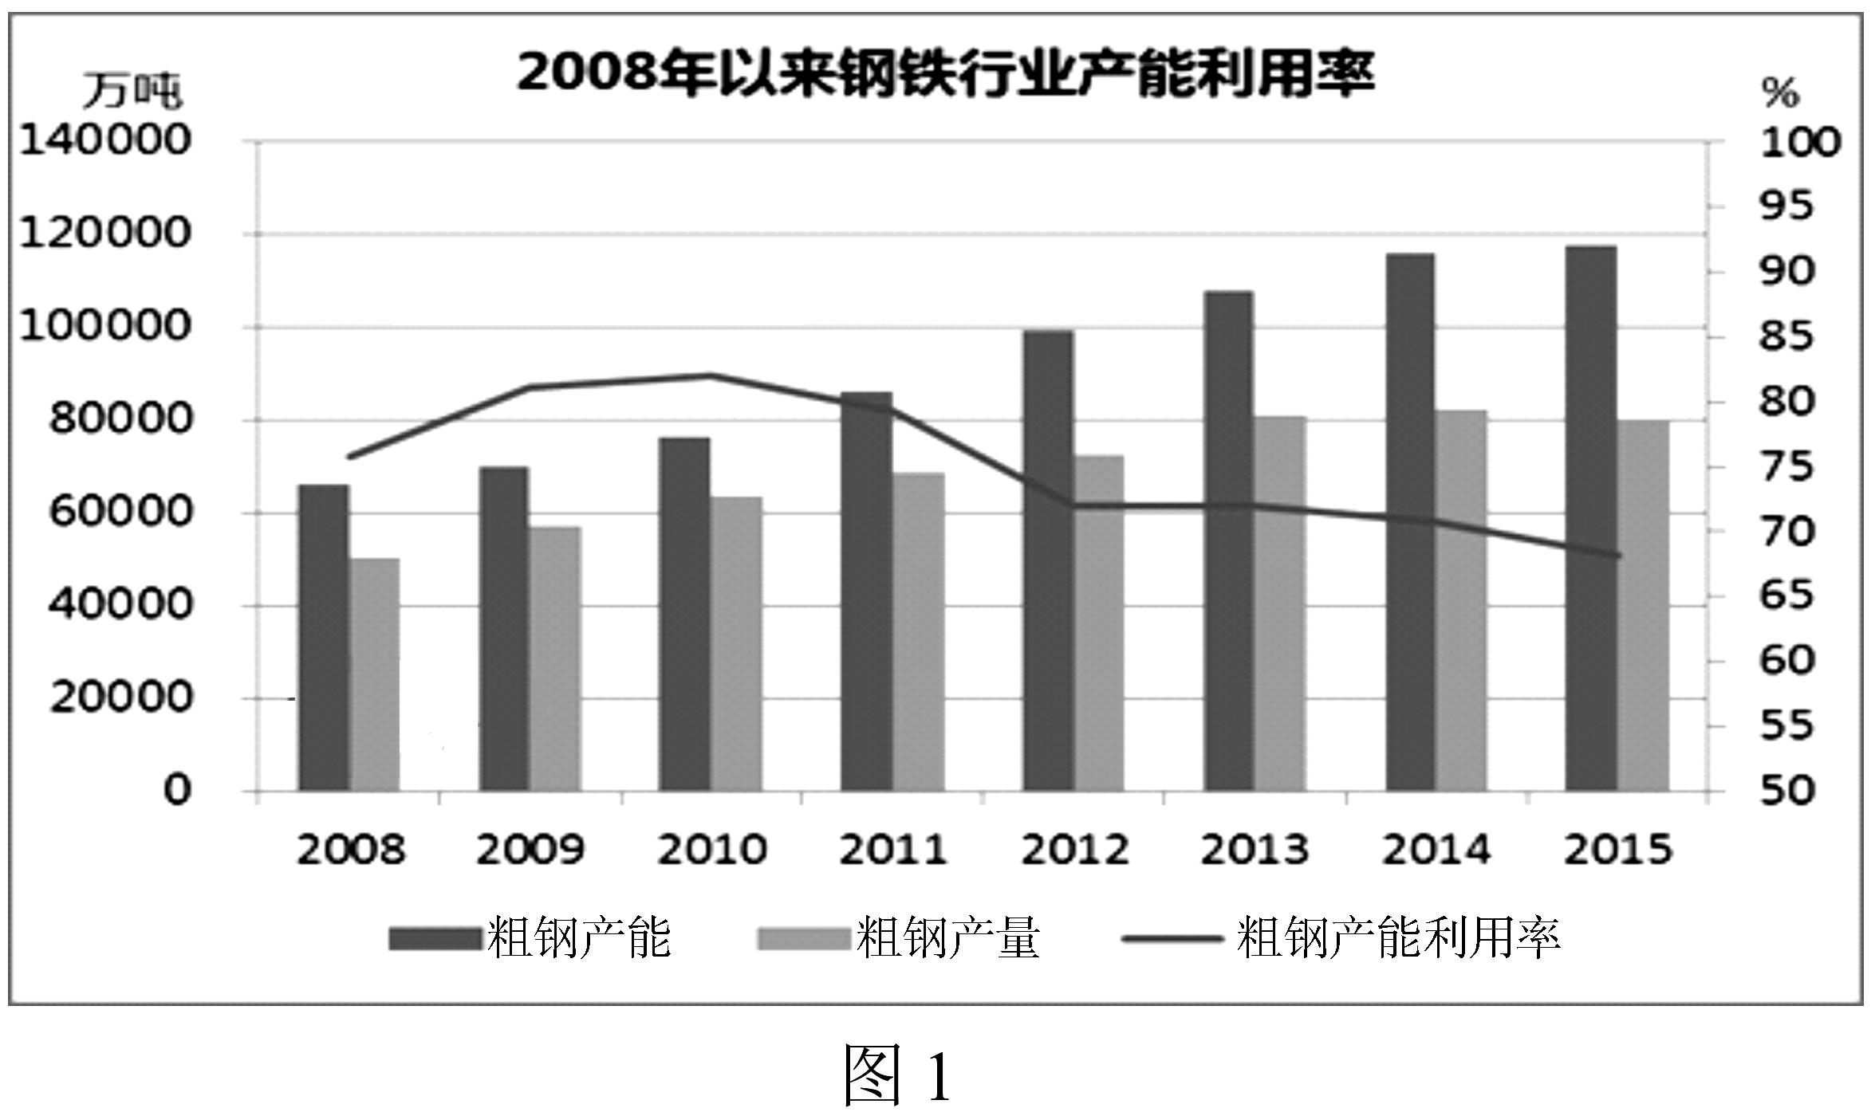
①提高生产效率，减少资源消耗 ②改进产品结构，生产优质产品
③加快产业转移，协调区域发展 ④促进技术创新，实现转型升级
A．①② B．①③ C．②④ D．③④
21．2015年3月，某保险公司首款“以房养老”保险产品获批上市销售，这是国内首款“以房养老”政策性保险产品。该保险产品
A．是我国社会保险的重要组成部分 B．盘活固定资产，消除理财风险
C．是社会养老保障体系的有益补充 D．完善养老机制，避免社会问题
22．2015年11月29日颁布的《中共中央 国务院关于打赢脱贫攻坚战的决定》，要求着力加强教育脱贫，加快实施教育扶贫工程，让贫困家庭子女都能接受公平有质量的教育，阻断贫困代际传递。这要求各级政府
①完善收入分配实现社会公平 ②统筹城乡发展加快一体化的进程
③合理配置资源促进教育公平 ④加大资金投入推动教育均衡发展
A．①② B．①④ C．②③ D．③④
23．供给侧改革不是搞“新计划经济”，而是要在坚持市场在资源配置中发挥决定性作用的前提下，把有效市场和有为、有限政府相结合，构造中国经济社会的超常规发展。可见，国家应
A．以科学的宏观调控为前提进行供给侧改革
B．着力聚焦生产要素的有效供给和高效利用
C．淘汰无效和中低端供给增加高端产品供给
D．通过创新使需求结构更好地适应供给结构
24.与古代科学技术相适应的是古希腊的朴素唯物主义，与近代牛顿力学相适应的是机械唯物主义，与现代科学相适应的是辩证唯物主义。这说明
A.哲学是系统化理论化的世界观 B.哲学是世界观与方法论的统一
C.哲学对具体科学具有指导作用 D.具体科学的进步推动哲学的发展
$来&源：ziyuanku.com25. 2015年7月，美国宇航局宣布，天文学家们发现了“另一个地球”，“它就是位于太阳系外的行星开普勒-452b，与地球的相似指数为0.98。”9月，美国宇航局又宣布在火星表面发现了有液态水活动的“强有力”证据。这说明
①思维和存在具有同一性 ②世界的真正统一性在于它的物质性 ③哲学的基本问题是思维和存在的关系问题 ④人的意识对自然界的变化发展有重要影响
A.①② B.①④ C. ②③ D. ③④
26. 漫画《自降一辈》中的观点，从哲学基本派别上看属于
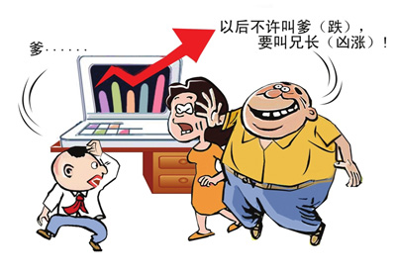
A.唯心主义 B.唯物主义 C.辩证法 D.形而上学
27. 战国时期，各种社会矛盾异常复杂，各种思想激烈交锋，形成了儒家、墨家、道家、
法家等思想流派，出现了百家争鸣、群星璀璨的思想繁荣局面。这说明
A.任何哲学都是自己时代的精华 B.任何哲学都是时代进步的助推器
C.哲学是社会变革的先导和动力 D.哲学源于时代，是时代精神的总结
28.为应对中国老龄化的压力，党的十八届五中全会决定实施二孩全面放开政策，执行30多年的独生子女政策宣告退出历史舞台。这说明
①实践是认识发展的动力 ②追求真理是一个永无止境的过程 ③认识是主观与客观具体历史的统一④真理最基本的属性是具体性和条件性
A.①② B.①③ C.②④ D.③④
29.几个世纪以来，科学家一直就脑容量大小是否决定智商的问题争论不休。科研人员的最新研究发现，脑容量与智商之间的关联微乎其微，决定人智商高低的或是大脑结构而不是脑容量大小。这说明
A.认识具有反复性、无限性、上升性 B.认识是具体的、有条件的、绝对的
C.实践是检验认识真理性的标准之一 D.人们过去对人脑的认识是错误的
30.右图漫画《望而生畏》给我们的哲学启示是
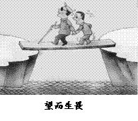
A.客观对象依赖于我们的主观感知
B.意识是脱离客观存在的主观映象
C.意识在特定条件下决定和控制客观事物
D.意识对于人体的生理活动具有调节和控制作用
31．被列宁称之为“人类认识这棵活树上的一朵无实花”的是
A．唯物主义 B.唯心主义 C.辩证法 D.形而上学
32．古希腊哲学家赫拉克利特曾经说过“人不能两次踏进同一条河流”，而他的学生克拉底鲁则干脆说：“人一次也不能踏进同一条河流”。对比师生二人观点，可见
A．没有否定哲学会停滞不前 B．创新推动思维方式的发展
C．真理多走一步会变成谬误 D．认识在前人的基础上升华
33．谷歌人工智能系统AlphaGo战胜韩国棋王李世石的消息引起了人们广泛关注。有人 认为，人工智能具有自我意识后将会取代人类。这一观点
A．否认意识是人脑的特有机能 B．承认人类的意识具有能动性
C．承认人工智能是物质的反映 D．否认人工智能是人脑的产物
二、简析题：本大题共3小题，每小题12分，共计36分。请运用所学知识对所提问题进
行简明扼要的分析和说明。
34.材料一：2012年至2015年前三季度我国GDP与全国居民人均可支配收入增长情况

资*源%库 ziyuanku.com

注：新常态下的经济增长在6.5%至7%之间都属于合理区间。
资*源%库 ziyuanku.com 材料二：2015年前三季度，消费对我国经济的贡献率已达58.4%，同比提高了约10个 百分点；第三产业增加值占国内生产总值的比重为51.4%，单位GDP能耗同比下降5.8%； 科技创新能力不断增强。针对我国未来经济的发展，李克强总理说：“经济长期向好的基本面没有改变，仍具有巨大的韧性、潜力和回旋余地。”
（1）材料一蕴含了哪些经济信息？（4分）
（2）结合上述材料，运用《经济生活》的相关知识，简析应如何挖掘我国经济发展潜 力，保持长期向好的趋势。（8分）
35.人类一直在寻找治疗疟疾的有效方法。上世纪六七十年代，中国科学家屠呦呦带领她的团队在极其艰苦的条件下依靠简陋的设备，从包括动物、植物、矿物在内的2000多个药方中筛选寻找抗疟有效提取物，都没有成功。后来，他们从西晋葛洪“青蒿一握，以水二升渍，绞取汁”中得到启发，利用沸点较低的乙醚制取青蒿提取物，经过191次试验，终于成功分离出抗疟有效成分青蒿素。如今依托人工化学合成技术，青蒿素已实现批量生产，上亿人因此而获救。2015年10月，屠呦呦获得诺贝尔生理学或医学奖。有人评价说，屠呦呦用一株小草改变了世界，让中国之蒿走向了世界。
（1）上述材料是如何体现实践的特点的？（6分）
（2）运用意识的作用说明屠呦呦让中国之蒿走向世界的历程。（6分）
36.材料一：中国共产党十八届五中全会确立了共享发展的理念，提出到2020年要实现人民生活水平和质量普遍提高，现行标准下的农村贫困人口实现脱贫，贫困县全部摘帽，解决区域性整体贫困。为实现上述目标，中央坚持“分类施策”的原则，实施精准扶贫、精准脱贫，以提高扶贫实效。
材料二：近年来，国家改“输血性”救济为“开发性”扶贫，采取对症下药、靶向治疗的方法，通过扶持生产和就业发展一批，通过易地搬迁安置一批，通过生态保护脱贫一批，通过教育扶贫脱贫一批，通过低保政策兜底一批，取得了良好的效果。
（1）阅读材料一，谈谈中央扶贫措施所蕴涵的辩证唯物论道理。（6分）
（2）实现扶贫目标需要从多方面采取措施。运用《经济生活》的相关知识完成下表。
具体措施 | 经济学依据
加大财政转移支付，加强农村基础设施建设
安排高校实施定向招收贫困地区学生计划
 | 科技创新是提高社会生产力的战略支撑
三、探究题：本题18分。结合背景材料进行探究，能够发现问题、提出问题，并综合运
用有关知识分析问题、解决问题，创造性提出解决问题的方案、策略等。
37．根据ISO9000系列国际标准的定义，将产品质量保持在规定的质量水平上所需的有关费 用就是质量成本。质量成本的构成如表所示。
质量成本 | 运行质量成本 | 一致  成本 | 预防成本 | 用于预防不合格品与故障所需的各项费用。
质量成本 | 运行质量成本 | 一致  成本 | 鉴定成本 | 用于评估产品是否满足规定要求所需的检验、监测装置等各项费用。
质量成本 | 运行质量成本 | 不一  致成  本 | 内部损失成本 | 产品出厂前因不满足要求而支付的 废品损失、返工损失、复检等费用。
质量成本 | 运行质量成本 | 不一  致成  本 | 外部损失成本 | 产品出厂后因不满足要求，导致索赔、修理、更换或信誉损失而支付的费用。
质量成本 | 外部质量保证成本 |  | 指为用户提供所要求的客观证据所支付的费用。如产品的验证试验和评定的费用；满足用户要求，进行质量体系认证所发生的费用等。
阅读材料,回答下列问题
质量成本
质量水平
质量水平
（1）请根据材料，在图5中绘制出一致成本和质量水平之间的关系曲线L₁、不一致成本和质量水平之间的关系曲线L₂，指出能够反映“优质优价”经济现象的曲线是哪一条，并说明理由。（作图时请用2B铅笔）（6分）
图5
（2）过去企业认为“时间是金钱，效率是生命”，现在市场竞争使企业认识到企业的生命不仅是效率，也在于质量。企业观念的转变体现了辩证唯物主义认识论哪些道理。（6分）
（3）质量是企业的生命线。在保证质量的同时降低质量成本是制造业获得竞争优势的重要手段。由此，请运用《经济生活》知识为我国制造业增强竞争优势提出合理建议。（6分）

政治参考答案
- 单项选择题
1——5 AABBA 6——10 DAABB 11——15 CDBCD
16——20 CAACC 21——25 CDBDA 26——33 ADAAD BCA
34.（1）2012年到2015年前三季度，我国GDP增速出现下滑趋势，经济运行仍处在合理区间。（2分）全国居民人均可支配收入实际增速出现减缓，但仍高于GDP的增长速度。（2分）
（2）①消费对生产有重要的反作用。要不断提高居民收入水平，发挥消费对经济的拉动作用。（2分）②进一步优化产业结构，推动我国经济结构战略性调整。（2分）③实施创新驱动发展战略，增强创新驱动发展新动力。（2分）④全面促进资源节约和环境保护，增强经济可持续发展能力。（2分）
35.（1）①实践具有客观物质性。屠呦呦团队提炼青蒿素所使用的设备、方法及技术手段都是客观的，其实践的过程及结果也受客观事物及其运动规律的制约。（2分）②实践具有能动性。屠呦呦带领她的团队利用青蒿素治疗疟疾，说明实践是有目的、有意识的活动。（2分）③实践具有社会历史性。通过团队合作成功提取青蒿素，说明实践不是单个人的孤立的活动；从古代青蒿治病到今天青蒿素的批量生产，说明实践活动是历史发展着的。(2分)
（2）人能够能动地认识世界，意识具有主动创造性。屠呦呦团队历经努力，发现青蒿素，找到治疗疟疾的方法。（3分）人能够能动地改造世界，依托人工化学合成技术，青蒿素已实现批量生产，上亿人因此而获救。（3分）
36.（1）①中央的扶贫目标是针对现行标准下的贫困人口现状提出的，符合我国经济社会发展的实际。这说明物质决定意识，这一做法坚持了一切从实际出发，实事求是。（2分）②中央确立共享发展理念，坚持“分类施策”的原则，充分发挥了意识的能动作用。（2分）③中央实施精准扶贫、精准脱贫，有利于提高扶贫实效，做到了发挥主观能动性与尊重客观规律二者的有机结合。（2分）
（2）①财政是促进社会公平、改善人民生活的物质保障，能促进资源的合理配置；（2分）②提高贫困学生的素质，有利于促进就业，增加收入，提高家庭生活水平。（2分）③加大农业科技开发与运用。（与科技有关的措施都可以给分）（2分）

37. （1）作图2分。
质量成本
质量水平
质量水平
L₁
L₂

能够反映“优质优价”的曲线是L₁。（1分）
理由：价值决定价格，（1分）为了保证产品质量，企业需要支出一定的预防成本和鉴定成本，其销售价格相应会提高。（2分）
（2）实践是认识的基础，是认识发展的动力。（2分）真理是具体、有条件的。（2分）认识具有反复性、无限性、上升性。（2分）
（3）①加强教育培训，提高劳动者职业素养，保证产品质量；
②严格过程管理，落实产品标准，降低质量成本；
③依靠自主创新，改进生产技术和工具，提升产品质量；
④打造品牌形象，维护质量信誉，做好质量体系认证等工作。
（每点2分，答出3点即可）

